Chủ đề: [Giải toán 6 sách kết nối tri thức với cuộc sống] - Luyện tập chung trang 95 - 96.
Dưới đây Đọc tài liệu xin gợi ý trả lời Bài 4.26 trang 96 SGK Toán lớp 6 Tập 1 sách Kết nối tri thức với cuộc sống theo chuẩn chương trình mới của Bộ GD&ĐT:

Giải Bài 4.26 trang 96 Toán lớp 6 Tập 1 Kết nối tri thức
Câu hỏi: Một mảnh vườn hình vuông cạnh 20 m. Người ta làm một lối đi xung quanh vườn rộng 2 m thuộc đất của vườn. Phần đất còn lại dùng để trồng trọt. Tính diện tích trồng trọt của mảnh vườn.
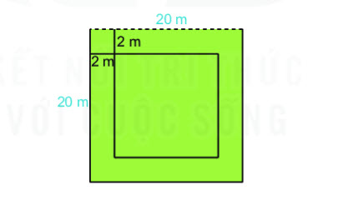
Giải
Phần còn lại để trồng trọt là hình vuông có cạnh:
20 - 2 - 2 = 16 (m)
Diện tích trồng trọt của mảnh vườn là:
16. 16 = 256 (m²)
Vậy diện tích trồng trọt của mảnh vườn là 256 m².
Hoặc: Đáp số: 256 m².
-/-
Vậy là trên đây Đọc tài liệu đã hướng dẫn các em hoàn thiện phần giải bài tập SGK Toán 6 Kết nối tri thức: Bài 4.26 trang 96 SGK Toán 6 Tập 1. Chúc các em học tốt.

